**МИНИСТЕРСТВО ТРАНСПОРТА**

**РОССИЙСКОЙ ФЕДЕРАЦИИ**

**ФЕДЕРАЛЬНОЕ ГОСУДАРСТВЕННОЕ**

**АВТОНОМНОЕ ОБРАЗОВАТЕЛЬНОЕ**

**УЧРЕЖДЕНИЕ ВЫСШЕГО**

**ОБРАЗОВАНИЯ**

**“РОССИЙСКИЙ УНИВЕРСИТЕТ**

**ТРАНСПОРТА” (МИИТ)**

**Институт транспортной техники и систем**

**управления**

**(ИТТСУ)**

**Кафедра “Управление и защита информации”**

**Тема: “Лабораторная работа №4”**

**Выполнили студенты группы ТКИ-342**

**Савин Лев Андреевич   
Потапов Артём Константинович**

**Специальность 10.05.01 “Компьютерная безопасность”**

**Преподаватель: к.т.н. Сафронов А.И.**

**Москва**

**2024**

1. Формулировка цели работы:

Разработать программное обеспечение, которое по выбранной дате в календаре определит номер соответствующей недели в учебном семестре с учетом опорных дат 1 сентября и 7 февраля.

2. Описание задачи:

Необходимо создать программу, которая будет принимать на вход выбранную дату и на основе опорных дат 1 сентября и 7 февраля определит номер недели в учебном семестре. Если опорная дата выпала на выходные дни, то первой неделей считается ближайший будний день предстоящей недели.

3. Составление диаграммы классов:

4. Составление сети Петри запрограммированного технологического процесса:   
5. Составление схем алгоритмов методов в составе решения, отмеченных на сети Петри в качестве «эффектов» (метка).

6. Подбор тестовых примеров:

* Для опорных дат: 1 сентября, 7 февраля
* Для случаев, когда опорная дата выпала на выходные дни: суббота или воскресенье
* Для произвольных дат внутри учебного семестра

7. Листинг (код) программного обеспечения:

public partial class FrmMain : Form

{

public FrmMain()

{

InitializeComponent();

}

private void btnMinimize_Click(object sender, EventArgs e)

{

WindowState = FormWindowState.Minimized;

}

private void btnMaximize_Click(object sender, EventArgs e)

{

_ = WindowState == FormWindowState.Normal ? WindowState = FormWindowState.Maximized : WindowState = FormWindowState.Normal;

_ = btnMaximize.Text == "Maximize" ? btnMaximize.Text = "Normalize" : btnMaximize.Text = "Maximize";

}

private void btnClose_Click(object sender, EventArgs e)

{

Application.Exit();

}

private void btnFileLoad_Click(object sender, EventArgs e)

{

StreamWriter streamWriter = new StreamWriter("dates.txt", true);

if (mcActive.SelectionStart.ToShortDateString() == mcActive.SelectionEnd.ToShortDateString())

{

streamWriter.WriteLine(mcActive.SelectionStart.ToShortDateString());

}

else

{

DateTime holder = mcActive.SelectionStart;

while (mcActive.SelectionStart.ToShortDateString() != mcActive.SelectionEnd.ToShortDateString())

{

streamWriter.WriteLine(mcActive.SelectionStart.ToShortDateString());

mcActive.SelectionStart = mcActive.SelectionStart.AddDays(1);

}

streamWriter.WriteLine(mcActive.SelectionStart.ToShortDateString());

mcActive.SelectionStart = holder;

}

streamWriter.Close();

}

private void FrmMain_Load(object sender, EventArgs e)

{

using (StreamReader streamReader = new StreamReader("ttMcActive.txt"))

{

ttBase.SetToolTip(mcActive, streamReader.ReadToEnd());

}

using (StreamReader streamReader = new StreamReader("ttBtnFileLoad.txt"))

{

ttBase.SetToolTip(btnFileLoad, streamReader.ReadToEnd());

}

using (StreamReader streamReader = new StreamReader("ttBtnMinimize.txt"))

{

ttBase.SetToolTip(btnMinimize, streamReader.ReadToEnd());

}

using (StreamReader streamReader = new StreamReader("ttBtnMaximize.txt"))

{

ttBase.SetToolTip(btnMaximize, streamReader.ReadToEnd());

}

using (StreamReader streamReader = new StreamReader("ttBtnClose.txt"))

{

ttBase.SetToolTip(btnClose, streamReader.ReadToEnd());

}

mcActive.SelectionStart = mcActive.SelectionStart.AddDays(-1);

mcActive.SelectionStart = mcActive.SelectionStart.AddDays(1);

}  
 private void mcActive_DateChanged(object sender, DateRangeEventArgs e)

{

if (mcActive.SelectionStart.ToShortDateString() != mcActive.SelectionEnd.ToShortDateString())

{

tbWeek.Text = "You must select only one day!";

}

else

{

int month = Convert.ToInt32(mcActive.SelectionStart.ToShortDateString().Remove(5).Remove(0, 3));

int day = Convert.ToInt32(mcActive.SelectionStart.ToShortDateString().Remove(2));

int year = Convert.ToInt32(mcActive.SelectionStart.ToShortDateString().Remove(0, 6));

int flag = -1;

if (month > 8)

{

flag = 1;

}

else if (month > 2 && month < 7 || month == 2 && day > 6)

{

flag = 0;

}

else if (flag != 0 && flag != 1)

{

tbWeek.Text = "It's a holiday time! Let's party!";

return;

}

switch (CalculateWeekCount(year, Convert.ToBoolean(flag)))

{

case 1:

tbWeek.Text = "In that day it is a II week.";

break;

case 0:

tbWeek.Text = "In that day it is a I week.";

break;

case -1:

tbWeek.Text = "The last days of holidays!!!";

break;

}

}

}

private int CalculateWeekCount(int year, bool firstSemester)

{

//semester: false -- first, true -- second

int count = 0;

DateTime etalon = new DateTime(year, 2, 7);

if (firstSemester)

{

DateTime change = new DateTime(year, 9, 1);

etalon = etalon.AddDays(Convert.ToInt32((change - etalon).TotalDays));

}

if (etalon.DayOfWeek == DayOfWeek.Sunday)

{

etalon = etalon.AddDays(1);

}

else if (etalon.DayOfWeek == DayOfWeek.Saturday)

{

etalon = etalon.AddDays(2);

}

else

{

while (etalon.DayOfWeek != DayOfWeek.Monday)

{

etalon = etalon.AddDays(-1);

count++; //count number of working days in first week

}

etalon = etalon.AddDays(count);

}

int countOfWeeks = Convert.ToInt32((mcActive.SelectionStart - etalon).TotalDays) + count;

if (countOfWeeks >= 0)

{

countOfWeeks /= 7;

countOfWeeks %= 2;

}

else

{

countOfWeeks = -1;

}

return countOfWeeks;

}

private void tbWeek_MouseEnter(object sender, EventArgs e)

{

using (StreamReader streamReader = new StreamReader("ttTbWeek.txt"))

{

ttBase.SetToolTip(tbWeek, streamReader.ReadToEnd());

}

}

}

8. Графический пользовательский интерфейс:

Меню скомпоновано в графической среде  
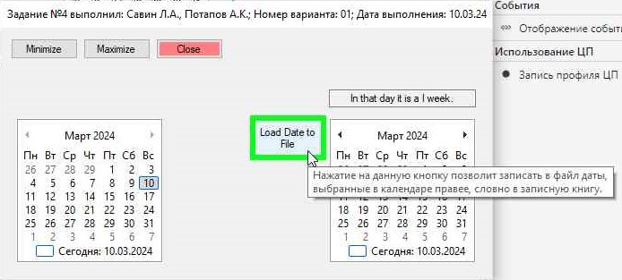  
У каждого активного элемента есть окно подсказки

Файл с записанными датами

9. Расчёт тестовых примеров:  
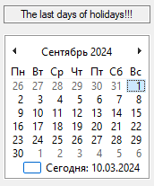

10. Вывод:

Разработанное программное обеспечение успешно выполняет задачу определения номера недели в учебном семестре с учетом опорных дат и правил, установленных в условии. Оно позволяет пользователю удобно выбирать даты и получать соответствующие номера недель.